○尾張旭市信用保証料補助金交付要綱
（趣旨）
第１条 この要綱は、尾張旭市補助金等交付規則（平成９年規則第15号。以下「規則」という。）に定めるもののほか、市が交付する信用保証料補助金（以下「補助金」という。）の交付に関し、必要な事項を定めるものとする。
（補助金の交付目的）
第２条 この補助金は、愛知県信用保証協会（以下「保証協会」という。）の信用保証より融資を受けた中小企業者に対して、当該融資に係る信用保証料を補助することにより、中小企業の安定に寄与し、もって商工業の振興を図ることを目的とする。
（補助対象）
第３条 補助の対象は、愛知県が定めた融資制度のうち次に掲げる資金（以下「補助対象資金」という。）の融資に係る信用保証料とする。
(1) 小規模企業等振興資金
(2) 経済環境適応資金のうち、サポート資金（セーフティーネット・経済対策特別）及び創業等支援資金
（交付対象者）
第４条 この補助金の交付対象者は、市内に主たる事業所を有する者で、次に掲げるものとする。
(1) 補助対象資金の融資を受けた者
(2) 市税の滞納がない者
２ 前項の規定にかかわらず、次の各号のいずれかに該当する者は、補助金の交付対象者としない。
(1) 同一資金の融資に係る信用保証料の補助等を他の市町村で既に受けている者又は受けようとしている者
(2) 当該年度において既に補助金の交付を受けた者
（補助金の額）
第５条 補助金の額は、当該融資に係る信用保証料に相当する額に100分の50を乗じて得た額とする。ただし、20万円を限度とする。
２ 前項において、既に融資を受けた資金の融資残高を繰上償還（自己資金による決済を含む。）した場合、補助の対象となる信用保証料に相当する額は、新たに融資を受ける額から繰上償還に係る融資残高を控除した額に当該信用保証料を乗じ、さらに新たに融資を受ける額で除して得た額とする。
３ 前２項により算出した補助金の額に１円未満の端数が生じたときは、その端数金額を切り捨てるものとする。
（交付申請及び実績報告）
第６条 補助金の交付を受けようとする者は、当該融資完了の日から30日以内に信用保証料補助金交付申請書兼実績報告書（第１号様式）に保証協会が発行した信用保証書の写しを添えて市長に提出しなければならない。
（交付決定通知）
第７条 市長は、前条の規定による申請があった場合において、その内容を審査し、要件に適合していると認めたときは、補助金の交付を決定し、信用保証料補助金交付決定通知書（第２号様式）により申請者に通知するものとする。
（補助金の返還）
第８条 市長は、偽りその他不正の手段により補助金の交付を受けた者があるときは、その者から当該補助金の全部又は一部を返還させることができる。
（委任）
第９条 この要綱に定めるもののほか、必要な事項は、市長が定める。
附 則
１ この要綱は、平成30年４月１日から施行する。
２ 尾張旭市信用保証料助成金交付要綱（平成13年４月１日施行）は廃止する。
３ この要綱は、令和９年３月31日までの間に見直しを行うものとする。
附 則
この要綱は、平成31年４月１日から施行する。
附 則
（施行期日）
１ この要綱は、令和３年４月１日から施行する。
（経過措置）
２ この要綱の施行の際、この要綱による改正前の各要綱等の規定に基づいて作成されている申請書その他の用紙で、現に残存するものは、この要綱の規定にかかわらず、当分の間、使用することができる。
附 則
この要綱は、令和３年３月31日から施行する。
附 則
この要綱は、令和６年３月31日から施行する。
附 則
この要綱は、令和８年４月１日から施行する。

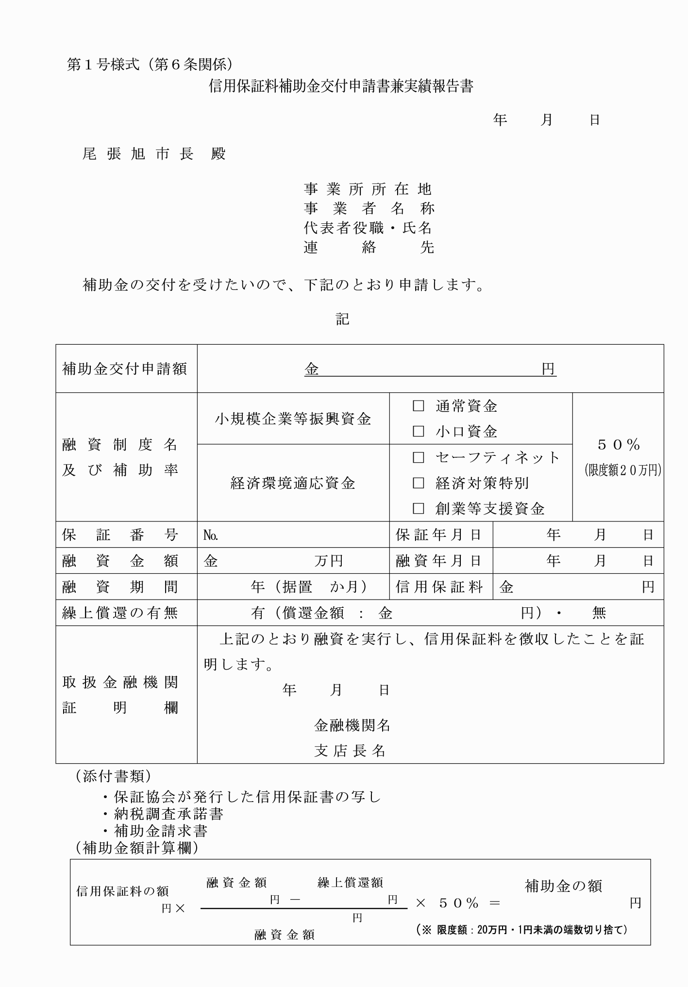

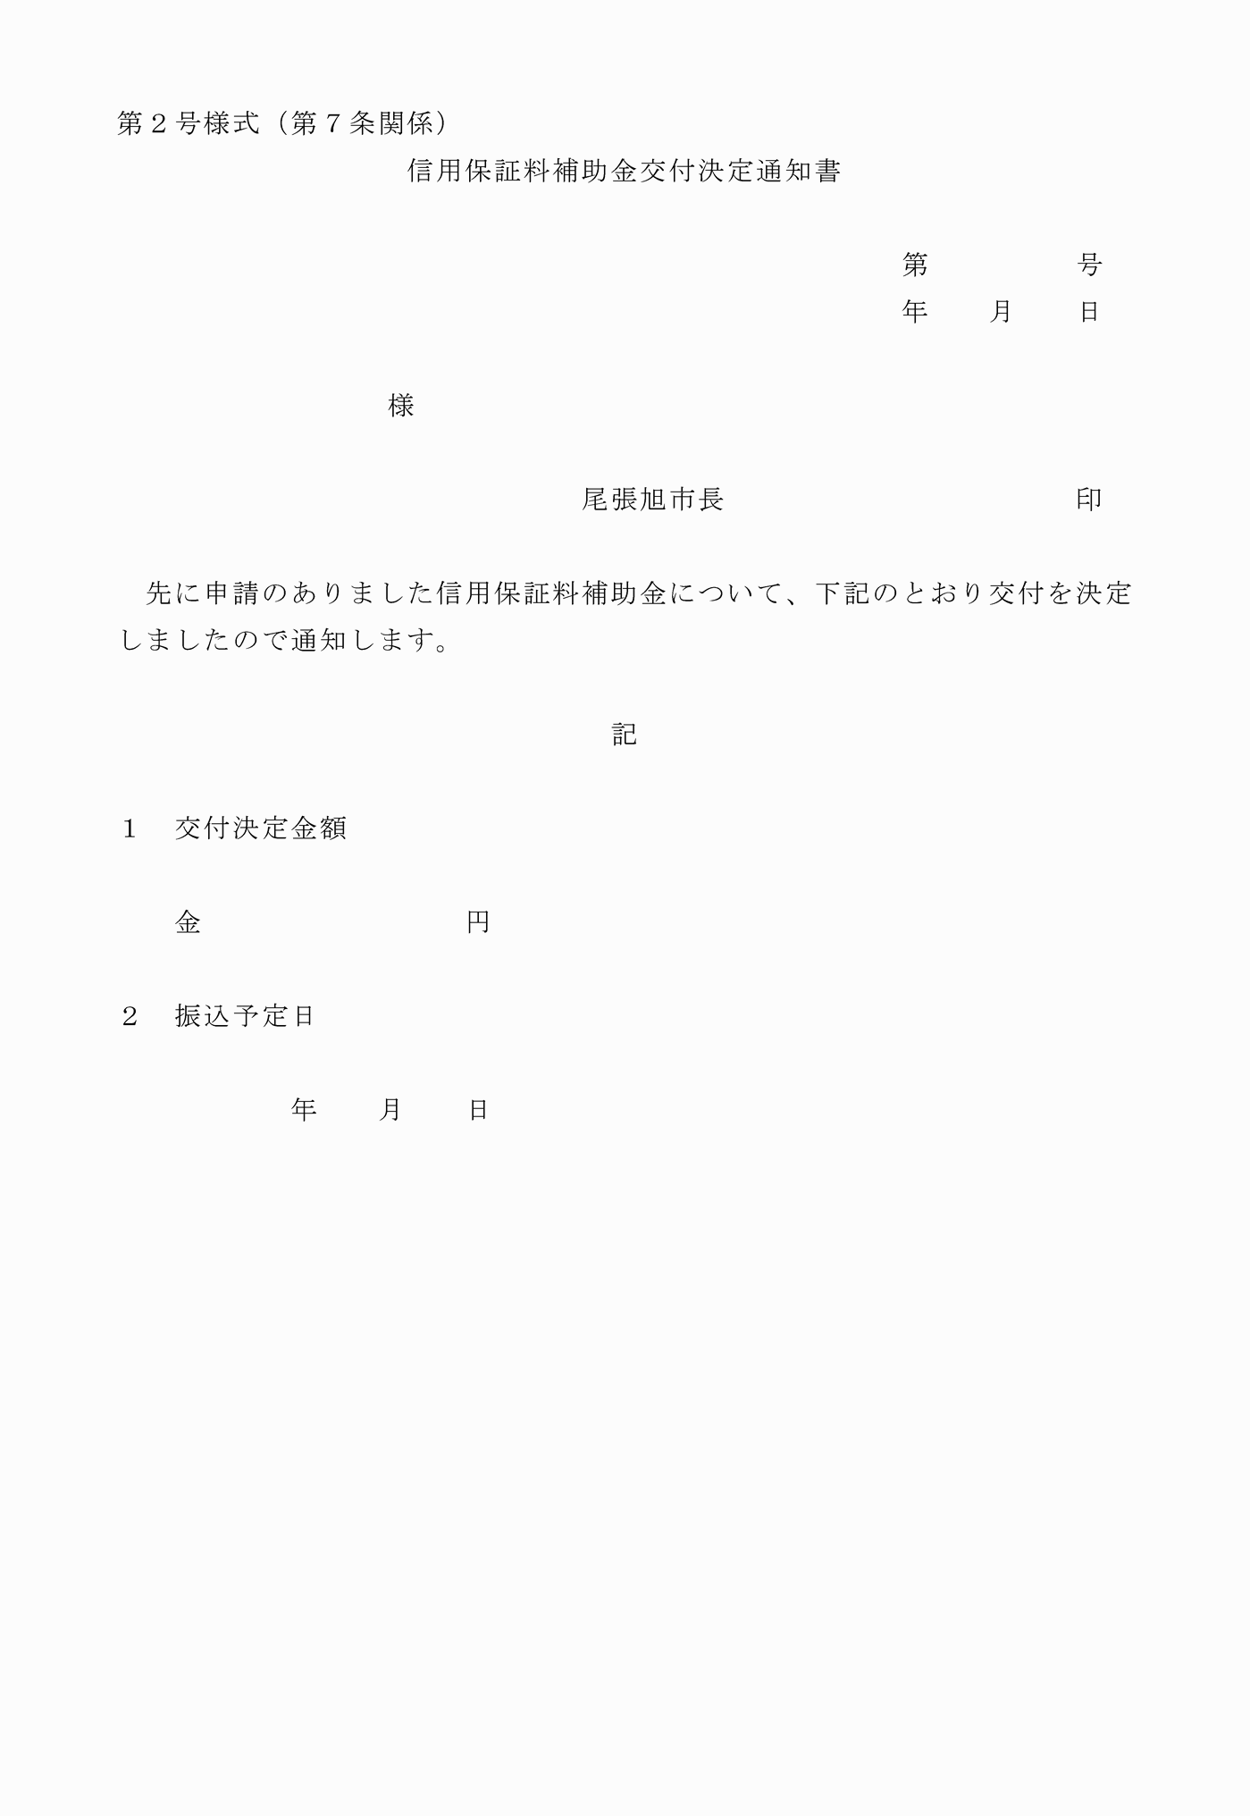

第１号様式（第６条関係）
第２号様式（第７条関係）

